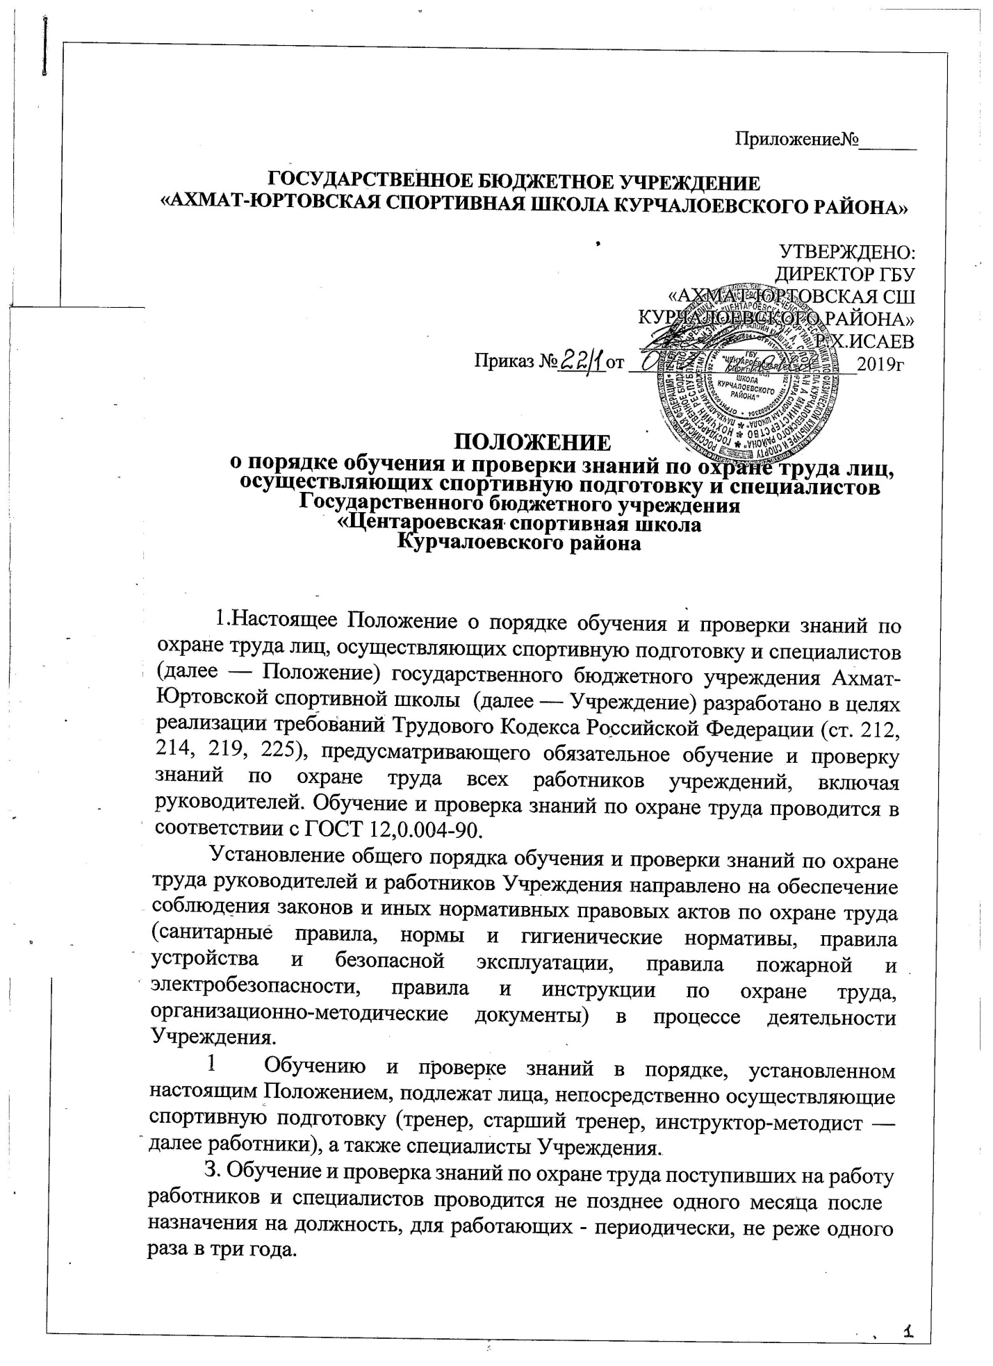

Приложение№______

ГОСУДАРСТВЕННОЕ БЮДЖЕТНОЕ УЧРЕЖДЕНИЕ
«АХМАТ-ЮРТОВСКАЯ СПОРТИВНАЯ ШКОЛА КУРЧАЛОЕВСКОГО РАЙОНА»

УТВЕРЖДЕНО:
ДИРЕКТОР ГБУ
«АХМАТ-ЮРТОВСКАЯ СШ
КУРЧАЛОЕВСКОГО РАЙОНА»
__________________Р.Х.ИСАЕВ
Приказ №_____от _______ ________________2019г

ПОЛОЖЕНИЕ
о порядке обучения и проверки знаний по охране труда лиц, осуществляющих спортивную подготовку и специалистов
Государственного бюджетного учреждения
«Центароевская спортивная школа
Курчалоевского района

1.Настоящее Положение о порядке обучения и проверки знаний по охране труда лиц, осуществляющих спортивную подготовку и специалистов (далее — Положение) государственного бюджетного учреждения Ахмат-Юртовской спортивной школы (далее — Учреждение) разработано в целях реализации требований Трудового Кодекса Российской Федерации (ст. 212, 214, 219, 225), предусматривающего обязательное обучение и проверку знаний по охране труда всех работников учреждений, включая руководителей. Обучение и проверка знаний по охране труда проводится в соответствии с ГОСТ 12,0.004-90.
Установление общего порядка обучения и проверки знаний по охране труда руководителей и работников Учреждения направлено на обеспечение соблюдения законов и иных нормативных правовых актов по охране труда (санитарные правила, нормы и гигиенические нормативы, правила устройства и безопасной эксплуатации, правила пожарной и электробезопасности, правила и инструкции по охране труда, организационно-методические документы) в процессе деятельности Учреждения.
- Обучению и проверке знаний в порядке, установленном настоящим Положением, подлежат лица, непосредственно осуществляющие спортивную подготовку (тренер, старший тренер, инструктор-методист — далее работники), а также специалисты Учреждения.
З. Обучение и проверка знаний по охране труда поступивших на работу работников и специалистов проводится не позднее одного месяца после назначения на должность, для работающих - периодически, не реже одного раза в три года.
  - Ответственность за организацию своевременного и качественного обучения и проверки знаний по охране труда в целом по Учреждению возлагается на директора Учреждения.
  - Поступившие в Учреждение работники и специалисты проходят вводный инструктаж, который проводит руководитель Учреждения. При этом они должны быть ОЗНАКОМЛЕНЫ.
- с состоянием условий и охраны труда, производственного травматизма и профессиональной заболеваемости в Учреждении; с законодательными и иными нормативными правовыми актами по охране труда, коллективным договором (соглашением) Учреждения; со своими должностными обязанностями по обеспечению охраны труда в Учреждении;
с порядком и состоянием обеспечения работников средствами индивидуальной и коллективной защиты от воздействия опасных и вредных производственных факторов и др.
  - Внеочередная проверка знаний по охране труда работников Учреждения проводится независимо от срока проведения предыдущей проверки:
при введении в действие в Учреждении новых или переработанных (дополненных) законодательных и иных нормативных правовых актов по охране труда; при замене оборудования, требующего дополнительных знаний по охране труда обслуживающего персонала; при назначении или переводе на другую работу, если новые обязанности требуют от работников дополнительных знаний по охране труда (до начала исполнения ими своих обязанностей); по требованию государственной инспекции труда субъекта Российской Федерации при установлении недостаточных знаний; после аварий, несчастных случаев, а также при нарушении работниками требований нормативных правовых актов по охране труда; при перерыве в работе в данной должности более одного года.
  - Непосредственно перед очередной (внеочередной) проверкой знаний по охране труда работников организуется специальная подготовка с целью углубления знаний по наиболее важным вопросам охраны труда (краткосрочные семинары, беседы, консультации и др.). О дате и месте проведения проверки знаний работник должен быть предупрежден не позднее, чем за 5 дней.
  - Для проведения проверки знаний по охране труда работников в Учреждении приказом (распоряжением) директора создается комиссия по проверке знаний.
  - В состав комиссии по проверке знаний по охране труда работников и специалистов Учреждения включаются руководители служб охраны труда, государственные инспекторы по охране труда (по согласованию с ними), представители профсоюзного комитета, а в случаях проведения проверки знаний совместно с другими надзорными органами представители этих органов (по согласованию с ними).
Конкретный состав, порядок и форму работы комиссии по проверке знаний определяет директор Учреждения
  - Члены комиссии по проверке знаний должны иметь документ, удостоверяющий их полномочия. Они должны пройти проверку знаний по охране труда в вышестоящих территориальных комиссиях по охране труда.
  - Комиссия по проверке знаний состоит из председателя, заместителя председателя (в необходимых случаях), секретаря и членов комиссии. Проверку знаний по охране труда комиссия может проводить в составе не менее трех человек.
  - Работа комиссии по проверке знаний осуществляется в соответствии с графиком, утвержденным директором Учреждения. Лица, проходящие проверку знаний, должны быть ознакомлены с графиком.
  - Проверка знаний по охране труда работников и специалистов Учреждения проводится с учетом их должностных обязанностей по охране труда, а также по тем нормативным актам по охране труда, обеспечение и соблюдение которых входит в их служебные обязанности.
  - Перечень контрольных вопросов для проверки знаний по охране труда работников и специалистов Учреждения разрабатываются на основе
Примерного перечня вопросов.
  - Результаты проверки знаний по охране труда работников и специалистов Учреждения оформляются протоколами к настоящему Положению. Протоколы подписываются председателем и членами комиссии, принимавшими участие в ее работе, и сохраняются до очередной проверки знаний.
  - Лицам, прошедшим проверку знаний по охране труда, выдаются удостоверения за подписью председателя комиссии, заверенные печатью Учреждения.
  - Работники и специалисты Учреждения, не прошедшие проверку знаний по охране труда из-за неудовлетворительной подготовки, обязаны в срок не позднее одного месяца пройти повторную проверку знаний. Вопрос о соответствии занимаемой должности работников и специалистов не прошедших проверку знаний по охране труда решается директором Учреждения вустановленном порядке.
  - Удостоверения о проверке знаний по охране труда действительны на всей территории РФ, в том числе для работников, находящихся в командировке.
  - В период между очередными проверками знаний в Учреждении могут проводиться целевые мероприятия (лекции, тематические курсы и т. п.) по повышению уровня знаний по актуальным вопросам охраны труда.
  - Обучение по вопросам охраны труда работников и специалистов Учреждения проводится по программе, разработанной и утвержденнойУчреждением в соответствии с типовыми программами.
  - Контроль за своевременным проведением проверки знаний по охране труда работников и специалистов Учреждения осуществляется специалистами государственной инспекции труда.

